COPYWRITER

Funil de Seleção:
- Desafio 1 - Escrita Persuasiva – Venda com Palavras;
- Desafio 2 - Escrita Persuasiva – Mostre que Você é um Copywriter;
- Entrevista presencial com o Time e com o Gestor e área + RH;
- Teste D.I.S.C;
- Decisão Final - Alinhamento com a equipe/avaliação em conjunto;
- Offer
- Retorno aos Candidatos Finalistas Reprovados.

Etapa funil | 1

DESAFIO “Escrita Persuasiva – Venda com Palavras”

O desafio abaixo é encaminhado por e-mail para todos os candidatos, sem exceção. Nesta etapa, o currículo não é analisado, todos tem a oportunidade de participar, e em até dois dias encaminhar o formulário preenchido. Esta etapa é eliminatória, onde os 10 melhores colocados passarão para a próxima fase.

Modelo de e-mail:
Assunto: Seleção Copywriter EAG | Bem-vindo(a) a etapa 1!

Enviar desafio por e-mail com a mensagem abaixo:

“Prezado(a) Candidato(a),
Você se candidatou para a oportunidade de Copywriter do EAG.
A primeira etapa do nosso processo seletivo consiste na etapa teste abaixo:
http://bit.ly/testecopyeag
Você deverá responder as perguntas do formulário até quinta-feira dia 03/05, às 14h.
Os aprovados nessa etapa serão chamados para a próxima etapa, Desafio 2.
E fique ligado em seu e-mail! Nosso processo seletivo é 80% virtual.
Qualquer dúvida é só nos chamar. Aguardamos seu teste!
Um abraço”

Critérios de avaliação das Copys:

- Imediatismo/urgência
- Conexão
- Especificidade
- Transformação
- Chamada para ação (call-to-action)
- Exclusividade

Todos os vídeos recebidos nesta etapa 1 são respondidos via whatsapp ou e-mail, com a mensagem:

Modelo de e-mail:
Assunto: Seleção Copywriter EAG | Formulário recebido!

Olá, ...!
Ficamos felizes que você tenha se identificado com a cultura e valores do EAG!
Recebemos o seu formulário com sucesso e agradecemos todo o seu empenho.
Fique ligado em seu e-mail/whats app, entraremos em contato com você por um desses canais!
Um abraço!

Os candidatos reprovados nesta etapa 1, são respondidos via whatsapp ou e-mail, com a mensagem de agradecimento:

Modelo de e-mail:
Assunto: Seleção Copywriter EAG | Agradecimento!

Prezado(a) Candidato(a),
Agradecemos a sua participação em nosso processo seletivo para a posição de Copywriter do EAG.
Avaliamos todo o seu esforço e vimos que você realmente quer se tornar um EAGênio!
Ficamos realmente felizes por isso, porém neste momento surgiram outros candidatos que se aproximaram um pouco mais do perfil que estamos buscando.
Mas isso não impede que você participe de futuros processos seletivos com a gente, ok? Continue acompanhando nossas vagas, pelo nosso site. 😉
Um abraço e muito sucesso a você!

Etapa funil | 2

DESAFIO “Escrita Persuasiva – Mostre que Você é um Copywriter”

O desafio abaixo é encaminhado por e-mail para os 10 candidatos que foram aprovados na etapa 1. Nesta etapa, o currículo também não é analisado. O candidato deverá, em até dois dias, encaminhar o formulário preenchido. Esta etapa é eliminatória, onde os 5 melhores colocados passarão para a próxima fase.

Modelo de e-mail:
Assunto: Seleção Copywriter EAG | Bem-vindo(a) a etapa 2!

Enviar desafio por e-mail com a mensagem abaixo:

“Olá, Candidato(a)!
Parabéns! Você foi aprovado(a) na primeira etapa do processo seletivo para Copywriter do EAG e recebeu um passaporte para a etapa Teste 2, abaixo:
http://bit.ly/testecopyeag2
Você deverá responder as perguntas do formulário até quinta-feira dia 17/05, às 15h. Os aprovados nessa etapa serão chamados para a próxima etapa, Entrevista com a área de Gente e Performance.
E fique ligado em seu e-mail! Nosso processo seletivo é 80% virtual.
Mostre que você é um Copywriter!
Qualquer dúvida é só nos chamar.
Um abraço”

Critérios de avaliação das Copys:

- Imediatismo/urgência
- Conexão
- Especificidade
- Transformação
- Chamada para ação (call-to-action)
- Exclusividade

Todos os vídeos recebidos nesta etapa 2 são respondidos via whatsapp ou e-mail, com a mensagem:

Modelo de e-mail:
Assunto: Seleção Copywriter EAG | Formulário recebido!

Olá, ...!
Recebemos o seu formulário com sucesso e agradecemos todo o seu empenho para chegar até aqui! Fique ligado em seu e-mail/whats app, entraremos em contato com você por um desses canais!
Um abraço!

Os candidatos reprovados nesta etapa 2, são respondidos via whatsapp ou e-mail, com a mensagem de agradecimento:

Modelo de e-mail:
Assunto: Seleção Copywriter EAG | Agradecimento!

Prezado(a) Candidato(a),
Agradecemos a sua participação em nosso processo seletivo para a posição de Copywriter do EAG.
Avaliamos todo o seu esforço e vimos que você realmente quer se tornar um EAGênio!
Ficamos realmente felizes por isso, porém neste momento surgiram outros candidatos que se aproximaram um pouco mais do perfil que estamos buscando.
Mas isso não impede que você participe de futuros processos seletivos com a gente, ok? Continue acompanhando nossas vagas, pelo nosso site. 😉
Um abraço e muito sucesso a você!

Etapa funil | 3

ENTREVISTA VIRTUAL COM A ÁREA DE GP (Gente e Performance)

A entrevista é conduzida com foco no alinhamento de cultura, valores, expectativas onde as perguntas são focadas nos valores da empresa, com pontuação. As que alcançarem a média "x" passam para a próxima etapa. Nesta etapa é feita a análise do currículo.

Modelo de e-mail:
Assunto: Seleção Copywriter EAG | Bem-vindo(a) a Etapa 3!

Olá, ...!

Você foi aprovado(a) na primeira etapa do processo seletivo para Copywriter do EAG! Muito bem, isso mostra que pela nossa avaliação inicial você possui características próximas de um Copywriter de sucesso.

Sua primeira entrevista será com a nossa área de Gente e Performance, que entrará em contato com você por telefone para agendamento de data e horário.

Vamos à algumas orientações pré-entrevista:

- A entrevista será virtual e realizada pela ferramenta ‘Zoom’;
- A duração será de aproximadamente uma hora, talvez um pouco mais;
- Acesse https://zoom.us/signin e crie a sua conta;
- Você pode logar pelo comuptador ou mesmo pelo celular;
- Alguns minutos antes do início da entrevista você receberá via whatsapp um link de acesso para entrar na sala virtual.

Confira aqui algumas dicas para você se preparar para esta importante etapa, onde iremos nos conhecer melhor.

Tudo pronto? Agora é só aguardar 😉

Até breve!

Etapa funil | 4

ENTREVISTA PRESENCIAL COM O TIME + GESTOR E GP.

Antes de iniciar a entrevista, a área de GP faz a abertura e quebra gelo com o candidato e acompanha toda a condução da entrevista com o time e posteriormente da entrevista com o gestor.

Entrevista com o Time
Organize um momento da equipe com o candidato, preparando-os e orientando-os previamente quanto ao objetivo deste momento. A interação da equipe com o candidato dá a oportunidade para que eles auxiliem o selecionador e gestor na tomada de decisão e possam experienciar alguns momentos na companhia do avaliado.

Entrevista com Gestor
O gestor dirá o que ele espera e sentir se a resposta será positiva ou não.
Este é o momento de:
- reforçar valores e cultura da empresa;
- procurar skills específicos da área;
- alinhar expectativas do cargo;
- validar expectativas do candidato.

Etapa funil | 5

TESTE D.I.S.C

O teste DISC serve como complemento do processo seletivo, proporcionando mais clareza e validação do perfil comportamental do candidato, auxiliando na decisão do selecionado.

O DISC é um método desenvolvido para avaliação de comportamento. O teste avalia a esfera interna (sua própria percepção a respeito de seu poder pessoal no ambiente) e externa (análise do ambiente). A partir destas duas dimensões, estimulam-se quatro variáveis comportamentais: Dominância, Influência, Estabilidade e Conformidade. Todos nós possuímos essas quatro características, com um perfil em predominância, que auxilia na construção da individualidade e singularidade de cada um.

O teste é encaminhado ao candidato, via whatsapp, por meio de um link gerado diretamente do sistema parceiro. O teste leva em torno de 15 minutos e o resultado é verificado no sistema parceiro, local onde o link foi gerado.

Exemplo do D.I.S.C. do Customer Success selecionado pelo EAG:

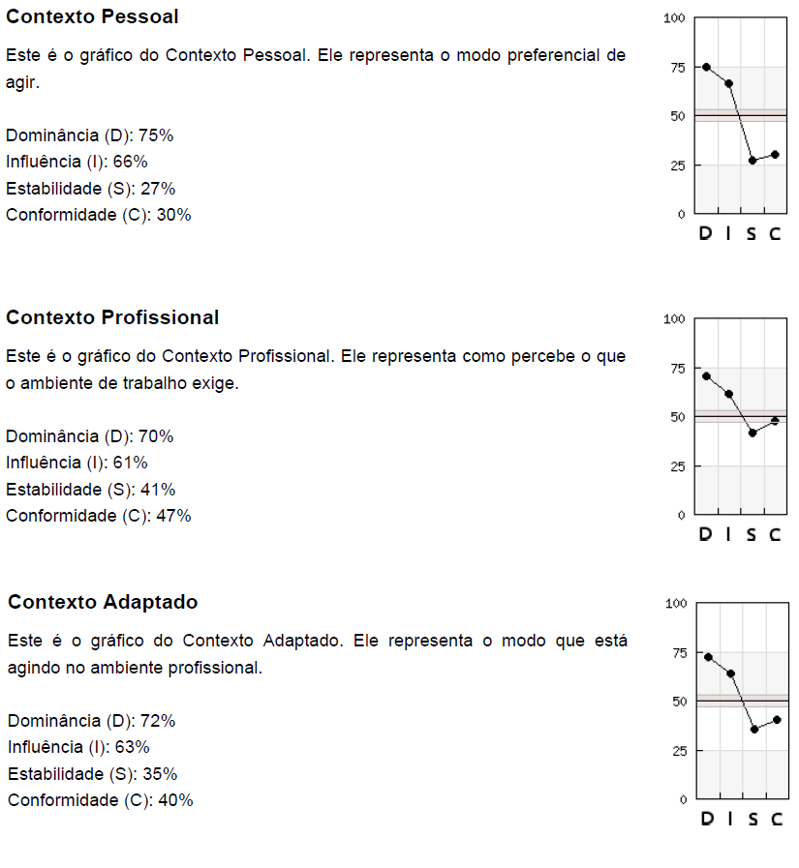

Etapa funil | 5

Decisão Final - Alinhamento com a equipe/avaliação em conjunto;

Ao final do processo, com 2 ou 3 candidatos finalistas, convoque a todos os funcionários que participaram ou contribuíram em alguma das etapas do processo seletivo e o gestor da vaga.

- Relembrem de cada candidato finalista:
- sua adequação com a cultura e valores da empresa;
- o perfil comportamental (positivos e negativos);
- seus conhecimentos e suas habilidades demonstradas durante o processo;
- necessidades de treinamento e desenvolvimento;
- as expectativas do candidato versus o que a empresa pode oferecer.

Agora definam qual mais de adequa ao perfil da vaga e definam o SELECIONADO!

Etapa funil | 6

OFFER

Definido o candidato, a área de GP entra em contato por telefone e realiza a oferta de contratação.

Este é o momento para:
- Feedback sobre o processo como um todo;
- Informar a decisão positiva de escolha deste candidato;
- Resgatar expectativas do cargo;
- Resgatar os benefícios e a remuneração;
- Definir início;
- Informar que será encaminhada uma carta de oferta por e-mail, para assinatura de aceite.

Modelo de carta de oferta:
Data

Sr.a (nome da pessoa)

Prezada (nome),

É com grande satisfação que a convidamos a fazer parte de nosso time no (nome da empresa). Somos uma empresa jovem e bastante ambiciosa, e acreditamos que você tem o perfil, experiência e o conhecimento para fazer parte do nosso time.

Entendemos que suas contribuições, principalmente na área de (informar área), terá um impacto importante na história do (nome da empresa). Com isso, gostaríamos de convidá-lo(a) como nosso(a) (nome do cargo).

Abaixo seguem os detalhes da nossa proposta. Fique à vontade para contatar-nos diretamente a fim de esclarecer quaisquer dúvidas ou discutir os pontos apresentados em maior detalhe.

Sua remuneração e benefícios no (nome da empresa) serão os seguintes:

1. Remuneração Fixa: remuneração mensal bruta de R$ XXXX,XX (por extenso)
2. Auxílio Alimentação: R$XXX/mês
3. Auxílio Refeição: R$XX/dia
4. Plano de saúde: X
5. (Outros benefícios)

Entendemos que você estará livre de qualquer impedimento pessoal ou profissional que possa interferir com suas atividades no (nome da empresa). Também entendemos que você tratará com total confidencialidade todas informações e fatos que entrará em contato durante a sua experiência conosco e após a mesma.

Conforme informado por você, o seu atual vínculo profissional com a empresa Paradigma Business Solution S.A. e se encerra no dia (informar data). Após esse período entendemos que você terá dedicação 100% exclusiva ao (nome da empresa).

Etapa funil | 7

Retorno aos Candidatos Finalistas Reprovados no Processo

Enviar a seguinte resposta, por e-mail ou WhatsApp:

Modelo de e-mail:
Assunto: EAG | Oportunidade Copywriter encerrada.

Olá, {nome do candidato}!

Informamos que o processo seletivo para a posição de Copywriter do EAG foi finalizado!

Agradecemos a sua participação em nosso processo seletivo. Ficamos realmente felizes por você querer fazer parte do nosso time e por sua identificação com a nossa cultura e nossos valores.

Destacamos que você poderá participar de futuros processos seletivos com a gente, ok? Continue acompanhando nossas vagas pelo nosso site. 😉

Um abraço e muito sucesso a você!

---------------

